EXAMEN CAP - CLOUD COMPUTING
Francesc Folch Company

a) Crear una máquina virtual Azure e instalar docker

1. Abrimos Azure y seleccionamos Create Virtual Machine.
- resource group: gr07CAP (utilizado en seminarios anteriores).
- nombre: docker07cap
- OS: Ubuntu 20.04 LTS
- Size: standard_b2s
- User: fran
- Credentials: (Utilizamos contraseña)
- disk: standard ssd
- Seleccionamos siguiente hasta crear la máquina virtual

2. Abrimos los detalles de la máquina virtual
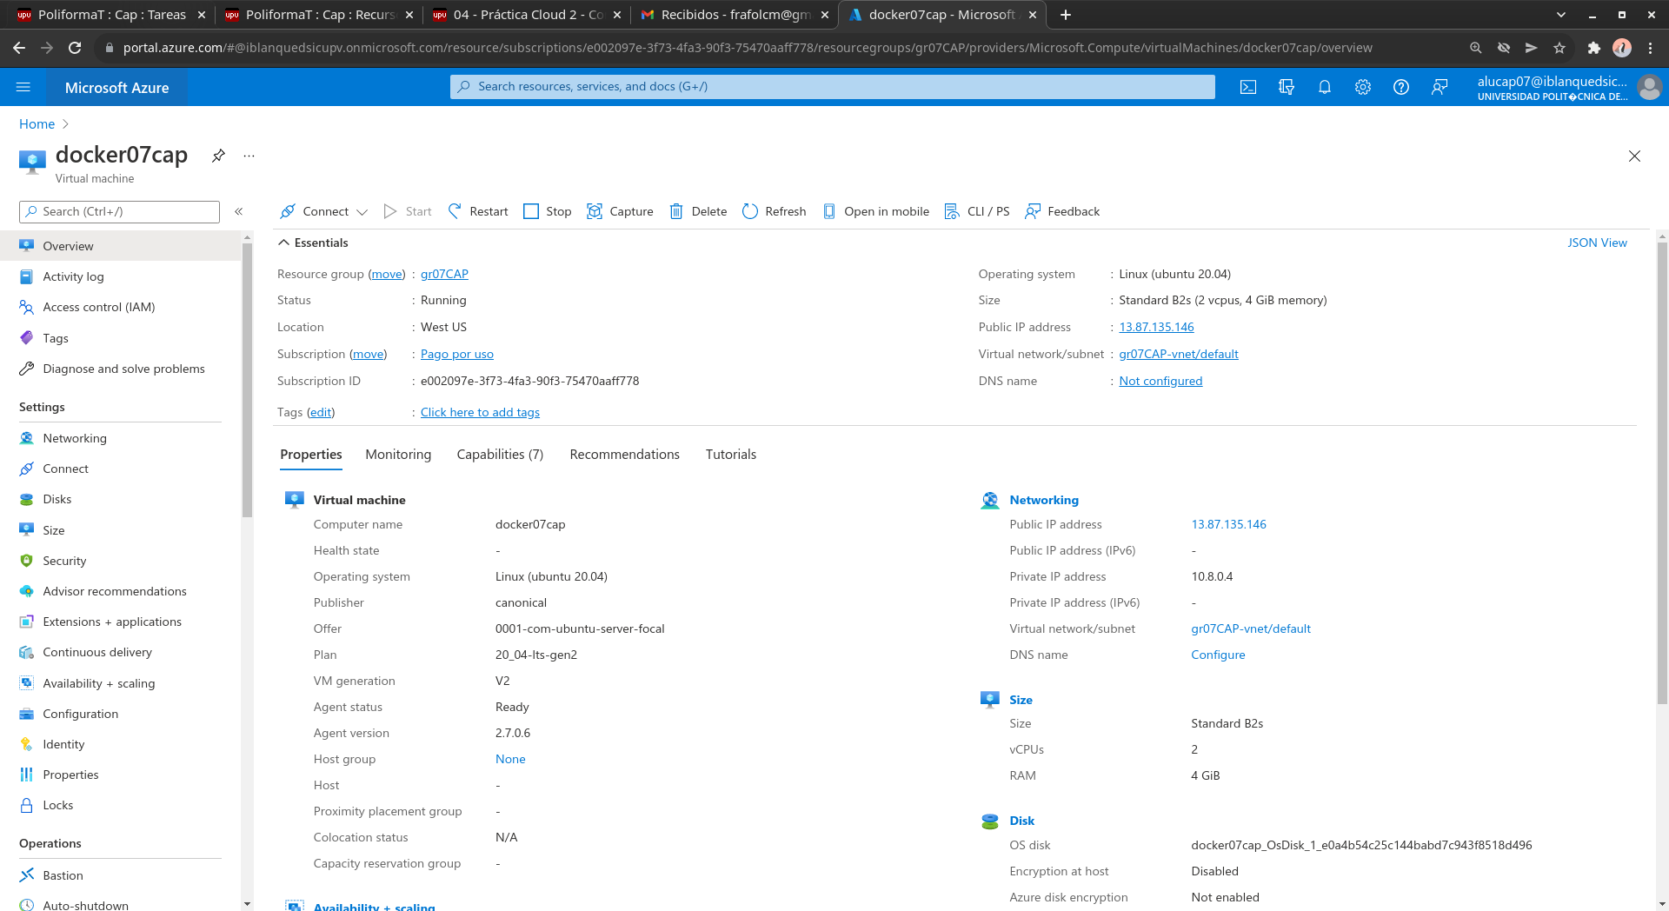
Copiamos la ip y nos conectamos por ssh:

$ ssh fran@13.87.135.146

Ejecutamos dentro de la MV:

$ sudo apt update; sudo apt install apt-transport-https ca-certificates curl software-properties-common -y

$ curl -fsSL https://download.docker.com/linux/ubuntu/gpg | sudo apt-key add -

$ sudo add-apt-repository “deb [arch=amd64] https://download.docker.com/linux/ubuntu bionic stable”

$ sudo apt update

$ apt-cache policy docker-ce

$ sudo apt install -y docker-ce

$ sudo groupadd docker

$ sudo usermod -aG docker $USER

$ sudo gpasswd -a ${USER} docker

$ sudo service docker restart

Hacemos logout y reabrimos la sesión y tendremos docker instalado. Después nos bajamos el contenedor iblanque/python27:07 y lo inspeccionamos

$ docker pull iblanque/python27:07

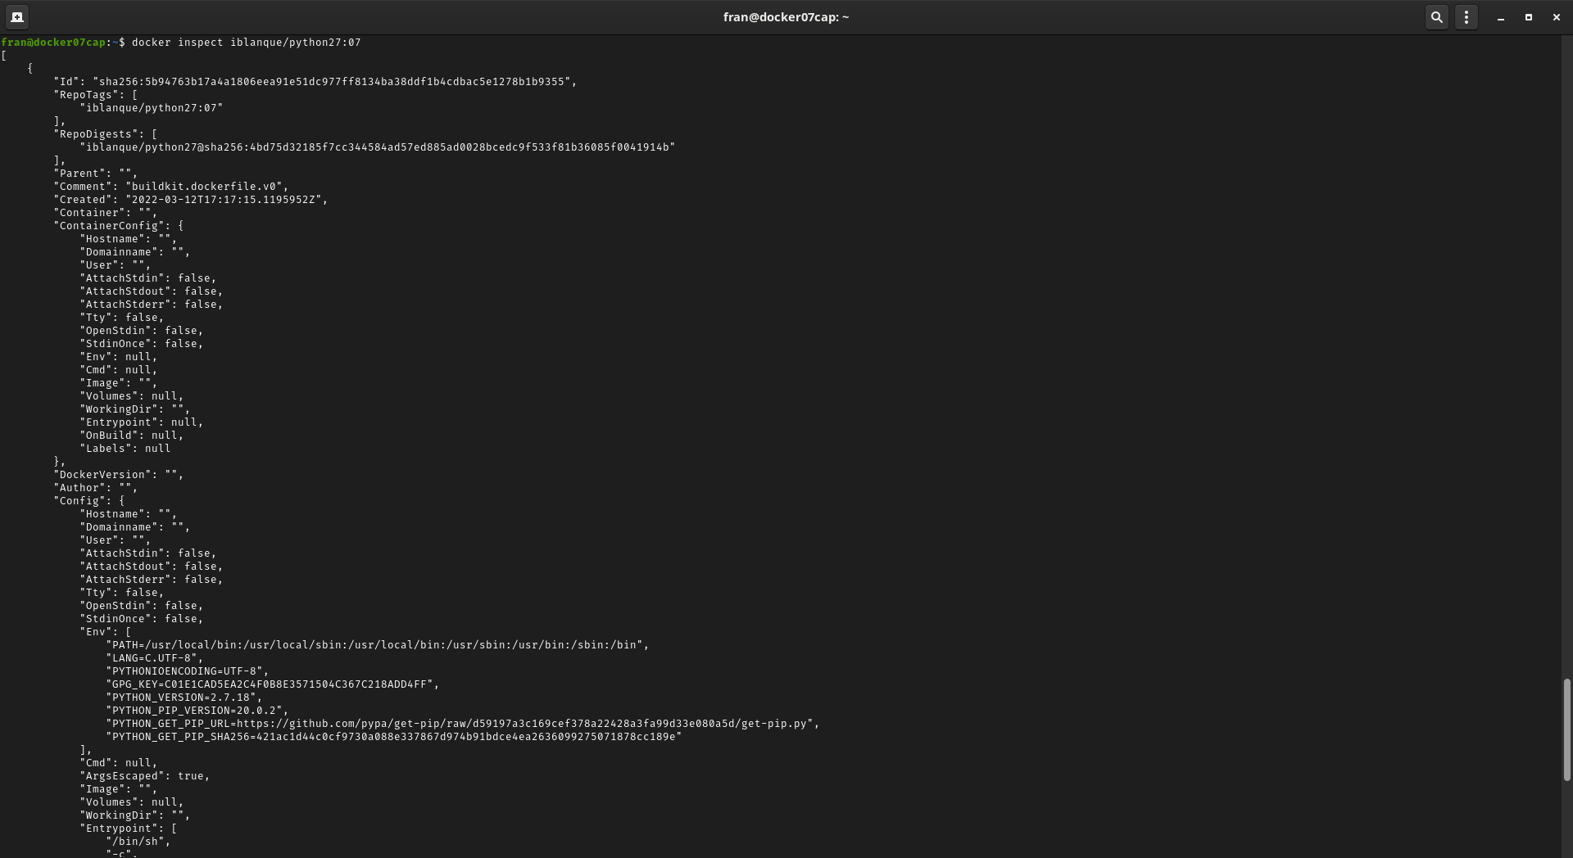

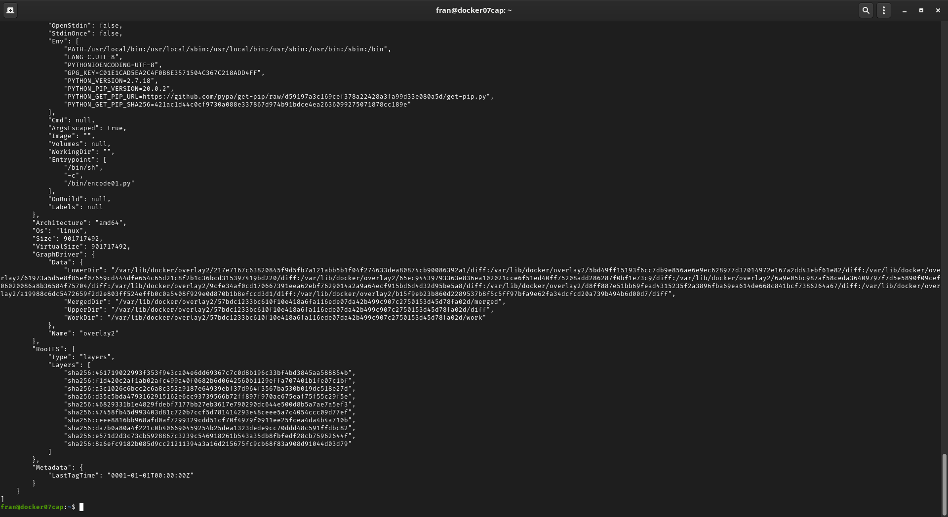
Estas capturas son el resultado del comando docker inspect iblanque/python27:07.

b) Ejecutar el contenedor.
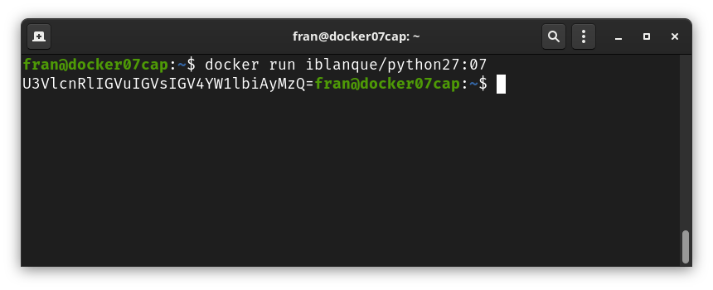
Tras terminar se elimina la MV.
c) Crear una función Azure que reciba un parámetro “mensaje” y muestre el mensaje decodificado.

1. En Azure, seleccionamos Create Function App.
2. Parámetros:
- Resource group: gr07CAP
- Function APP name: dec07cap
- Publish: seleccionamos Docker Container
- Storage Account: gr07capb46c
- Le damos a crear.

3. En mi máquina local (con docker instalado). Ejecuto lo siguiente:

$ mkdir $HOME/funciones

$ docker run -it --rm --name azuretools-cli -v $PWD/funciones:/funciones -p 7071:7071 iblanque/azuretools:20.04 bash

$ cd /funciones

$ func init
Select a number for worker runtime:
1. dotnet
2. dotnet (isolated process)
3. node
4. python
5. powershell
6. custom
Choose option: 4
...
$ func new
...
9. HTTP Trigger
…
Function name: [HttpTrigger] DecodeFunc
...

$ apt update; apt install vim -y

4. Editamos el archivo DecodeFunc/__init__.py
Que contendrá lo siguiente:

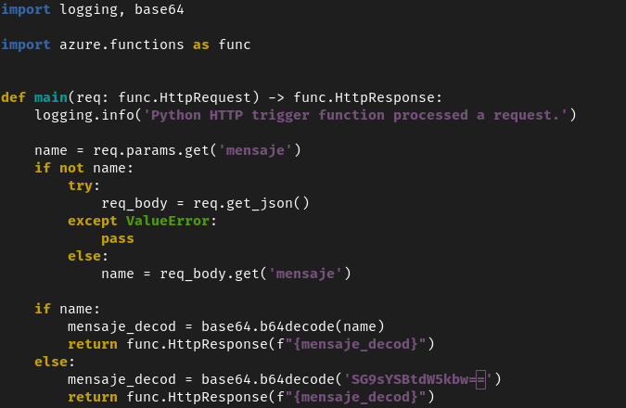
Si no le pasamos el parametro mensaje, decodificará un mensaje por defecto, el cual es ‘Hola Mundo’.

Después, para testear que funciona ejecutamos el servidor en local:

$ func start # terminal 1

Desde otra terminal dentro del contenedor, llamamos a la función.

$ curl "http://localhost:7071/api/DecodeFunc"
b'Hola mundo'

$ curl "http://localhost:7071/api/DecodeFunc?name=SG9sYSBtdW5kbw=="
b'Hola mundo'

Después autenticamos azure y subimos la funcion:

$ az login

$ func azure functionapp publish dec07cap

Nos devuelve una url:
https://dec07cap.azurewebsites.net/api/decodefunc?code=90JAcVU2oUv6PeCRpj14aSUDjXKsyFF2VJXFntZfzRhkkGYI/awbRQ==

